 | گزارش تجارب آموزشی  برای داوطلبان سطح A ، B، C | 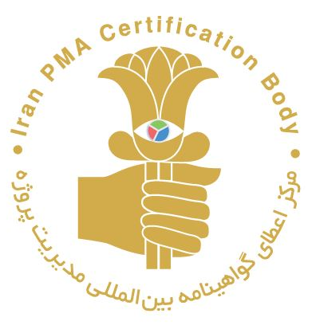

قبل از پرینت این برگه حفظ محیط زیست را در نظر بگیرید.

کنترل نسخه
نسخه | تاریخ تصویب | تاریخ اعتبار | تغییرات نسبت به نسخه قبلی
1.0 ورژن | 1399/7/1 | ندارد
2.0 ورژن | 1400/6/1 |  | اصلاح ترجمه- بهبود جداول- اضافه کردن اظهار نامه تکمیل اسناد توسط داوطلب

گزارش تجارب آموزشی

برای داوطلبان سطح A ، B، C

نام داوطلب: |  |  | لینک دسترسی به رزومه
سطح مورد نظر: | IPMA T Level C | IPMA T Level B |  | IPMA T Level A
عنوان / نام مأموریت:
اطلاعات عمومی

داوطلبان سطح A و B باید حداقل 2 تجربه آموزشی ، داوطلبان سطح C حداقل 1 تجربه آموزشی داشته باشند. تجربه آموزشی شما نباید بیش از 25 صفحه با اندازه فونت 11 باشد. ممکن است 15 صفحه اضافی برای ضمائم درج کنید. مواد موجود در ضمائم باید به متن مطالعه موردی ارجاع شود.
سوابق
شرح کوتاهی (حداکثر 3 صفحه از جمله گرافیک) ازسوابق خود ارائه دهید. از جدول برای توضیحات استفاده کنید
مشخصات | توضیحات
توضیحات سازمان
محتوای اطلاعات منتقل شده در رابطه با IPMA ICB ، عناصر صلاحیت ICB4CCT
برنامه درسی آموزشی شامل ساختار ، قالب و توالی
اهداف و منابع اختصاصی
سهام داران کلیدی
روشهای آموزشی استفاده شده
نقش ها و وظایف شما در آماده سازی ، ارائه و پشتیبانی از آموزش
نتایج و رضایت مشتری
تأمل در نتایج آموزش ، آنالیز و آموخته های آموخته شده
موارد دیگر (آنچه را که فکر می کنید ارزیابی کننده باید بدانید) اضافه کنید.

چالش های آموزش
لطفاً کلیه چالش های خود را در طول انجام مأموریت ارائه دهید. گزارش شما از مأموریتتان باید به شرح زیر باشد:
- مدیریت و چالشهای رهبری شما با توجه به دیگران
- نحوه عمل به آنها و نتایج به دست آمده؛ و تأمل در نتایج و درسهای آموخته شده
- می توانید از رویکرد STAR (موقعیت ، کار ، اقدام ، نتیجه) برای ساختار هر یک از عناصر صلاحیت در مطالعه موردی خود استفاده کنید.
در کل 80٪ عناصر صلاحیت ICB4CCT برای نقش مورد درخواست باید در طول مطالعه موردی ذکر شود.

مطالعه موردی
3. شایستگی های عمومی
3-1 شبکه سازی حرفه ای
3-2 دیدگاه کارفرما
3-3 ا ستانداردهای اخلاقی، قانونی و حرفه‌ای
3-4 ارتباطات
3-5 مدیریت عدم قطعیت
3-6 ارتقاء شخصی
3-7 پشتیبانی تغییرات
3-8 مدیریت انتظارات
3-9 نتایج
6. شایستگی های مختص به آموزش دهندگان
6-1 بستر آموزش
6-2 انتقال مفاهیم آموزشی
6-3 طرح آموزشی
6-4 تعهد در کلاس
6-5 ارزیابی آموزش

بدین وسیله اعلام می نمایم کلیه‌ی اطلاعات ارائه شده در این سند توسط اینجانب ................................. تهیه و تکمیل گردیده و بر تمامی محتوای آن آگاهی کامل دارم و نقش خود را در مأموریت مربوطه با توجه به نقش ارائه شده در پیوست و فرم درخواست توصیف نموده‌ام.
همچنین اعلام می‌دارم در صورتی که اثبات گردد این سند، کپی‌برداری از افراد غیر بوده، کمیته‌ی مشاوران در برخورد با اینجانب، مجاز به اتخاذ هرگونه تصمیم به صلاحدید خود می‌باشد.

نام و نام خانوادگی متقاضی:

تاریخ:

امضا:

